践行新时代雷锋精神 展示卫健行业风采
--市中区卫健志愿服务队在行动

今年3月5日是第60个学雷锋纪念日，为推动市中区卫健系统学雷锋志愿服务活动深入开展，展示卫生健康系统行业风采，3月2日上午9时，以“文明实践扬新风 志愿同行新时代”为主题的市中区2023年学雷锋日志愿服务展示交流活动在乐山海棠广场举行，区卫生健康局组织区人民医院10名医疗专家成立卫生健康志愿服务队参加活动。
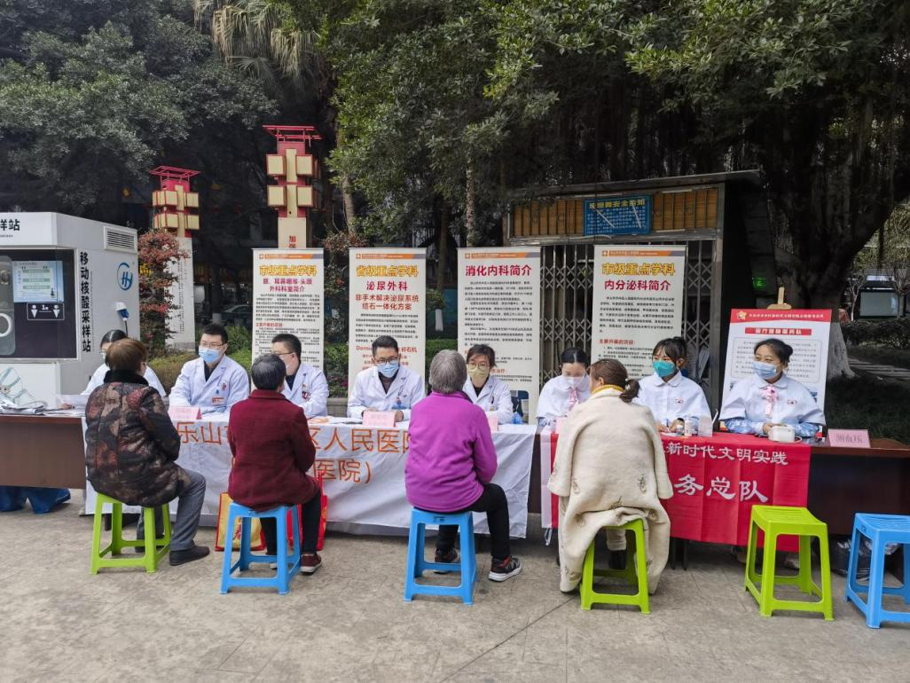
活动现场，群众摩肩接踵、秩序井然，那一抹白色的卫生健康志愿服务队身影显得格外耀眼。“最近肠胃嗳气需要注意清淡饮食，情况好转后也切忌暴饮暴食，病情如有变化及时到医院复诊检查。”区人民医院侯医生对来看诊的群众说道，并仔细在病历簿上书写群众病情信息。

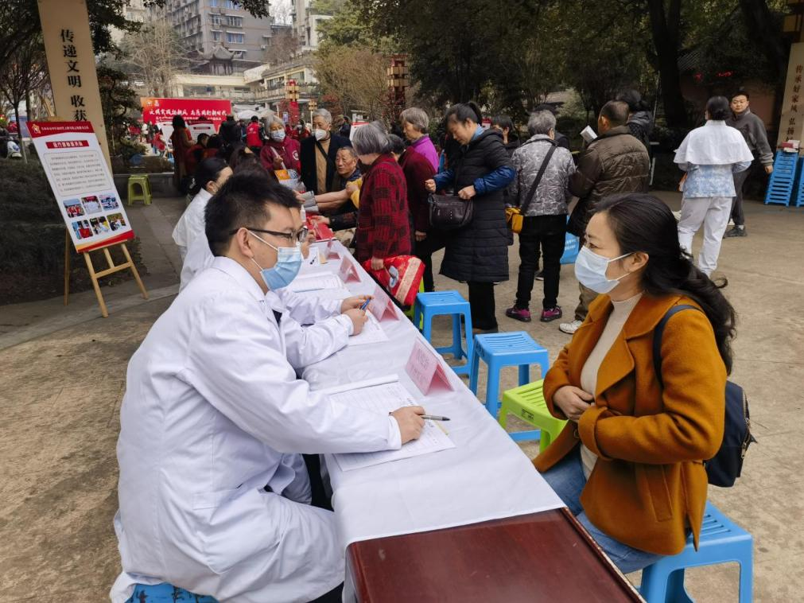

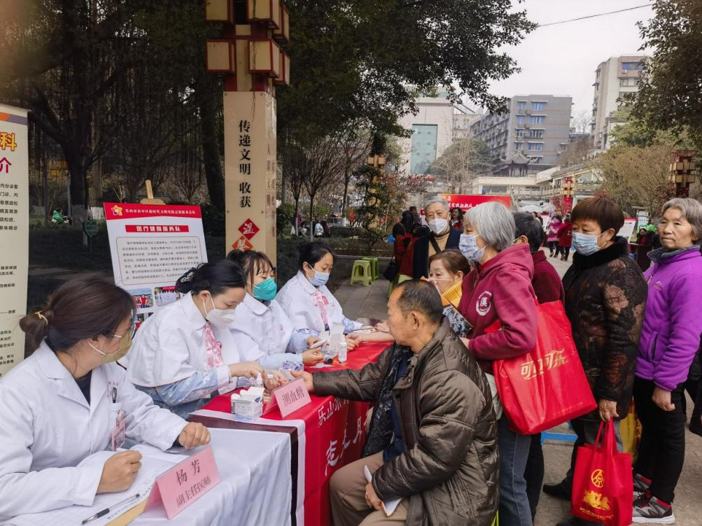
“这个志愿服务活动真是太好了，我们群众可以就近看病就诊，是真正的为我们群众办实事，为你们点赞！”刚量完血压的梁阿姨高兴地说道。现场志愿活动除健康义诊、义检外，卫健志愿服务队还免费发放慢病预防知识等健康指导手册，引导群众建立健康生活理念，提高疾病防范意识。活动当天工服务咨询和免费义诊、义检群众150余人次，摆放宣传展板5个，发放宣传资料300余份，受到现场群众的一致好评。
近年来，市中区卫生健康局积极推动全系统志愿服务制度化、专业化、常态化以及社会化，努力打造市中区医疗卫生特色服务模式。目前，市中区志愿服务队涵盖5个志愿服务小分队，共有志愿服务者788人。全体志愿者秉承“奉献、友爱、互助、进步”精神，进社区、进村镇、进校园，常态化开展健康知识科普、无偿献血宣传、义诊义检、疫情防控等志愿服务，定期前往敬老院、福利院开展关爱老人及残疾儿童活动，赴峨边、稻城等地开展对口帮扶及巡回医疗志愿服务，2022年全年累计开展志愿服务时长13857小时，人均开展志愿服务时长17.6小时。市中区人民医院南丁格尔志愿服务小分队、市中区妇幼保健院南丁格尔志愿服务小分队获得2022年市中区优秀志愿服务组织先进典型的荣誉称号。
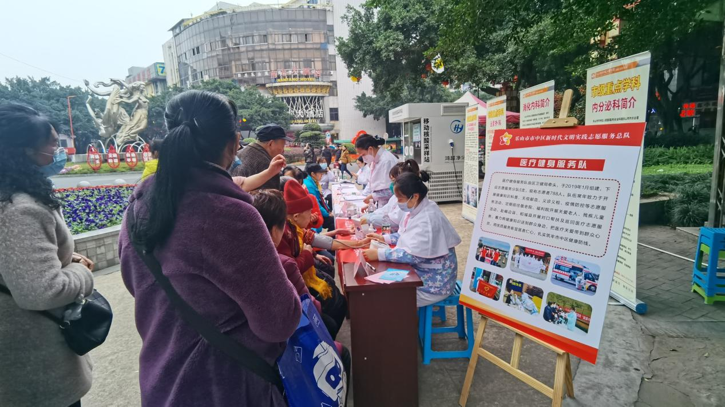

将志愿服务送到群众身边，将健康关爱带到群众心坎，彰显医者仁心，用实际行动践行新时代雷锋精神，充分展示卫健行业风采，扎实筑牢市中区健康防线！

作者：乐山市市中区卫生健康局
审核：宋玉婷
审签：葛骞

